
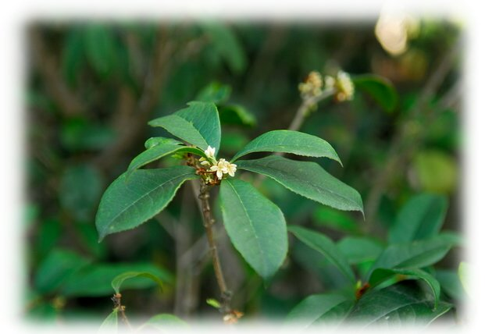 |  | 銀桂
 |  | Osmanthus fragrans
 |  | 木樨、巖桂
 |  | 木犀科
 |  | 銀桂為常綠小喬木，全株平滑，葉長呈橢圓形，邊緣具尖細鋸齒，表面深綠色。  銀桂的花為乳白色，小而清香，全年都能開花，但以秋季最盛，故有“八月桂花香”之美名。  銀桂、丹桂等桂花類植物不適合種植在空氣不佳的地方，會使桂花生長不良。
 |  | 庭園樹、綠籬、盆栽

草屯鎮富功國小 製

